**e15-KALDEWEI系列：手工制造的卫浴家具及配件**

**前沿设计、优质材质、环保可持续生产**

KALDEWEI，阿伦，2024年7月。KALDEWEI卡德维推出全新卫浴家具及配件系列。这些产品由慕尼黑工业设计师Stefan Diez设计，由室内设计品牌e15为德国卫浴制造商KALDEWEI卡德维开发并制造。Diez同时为KALDEWEI卡德维和e15工作。

新系列中的家具选用实心欧洲橡木精致而成。本系列座椅、长凳、脚榻、毛巾架以及浴缸置物板可满足不同的功能需求。此系列还推出了柔软防水的皮革配件。袋子和毛巾环的设计实用而巧妙，可通过磁吸方式紧贴在浴缸边缘。e15-KALDEWEI卡德维系列单品的表面呈现出自然温暖的质感，与KALDEWEI卡维德风格雅致的钛钢釉卫浴产品遥相呼应，如KALDEWEI卡德维大师系列傲月OYO DUO双人独立浴缸。

Stefan Diez操刀设计的全新系列

双方的合作建立在共同价值和专业设计能力之上。KALDEWEI卡德维是德国知名高端品牌，拥有100多年的标志性卫浴产品设计与制造经验，而e15则是欧洲知名装修品牌，在建筑与设计领域推崇德式审美。这两家制造商不仅对环保可持续材质和产品抱有浓厚热情，还与德国设计师Stefan Diez展开了密切合作。Diez因其“优秀设计的10个主题”而闻名，负责所展出的e15-KALDEWEI家具和配件以及KALDEWEI卡德维卫浴产品的创造性设计。

手工制造的家具及配件

STOOL座椅和BENCH长凳由手工打造，设计灵感来源于传统的木质结构，形成有趣又平衡的几何造型。BASE脚踏凭采用条状结构，犹如悬浮在地面上。这样可以方便空气流通，令油封橡木更好地进行干燥。BRIDGE浴缸置物板有趣实用，圆形凹槽可放置毛巾，方便取用。BRIDGE浴缸置物板内置磁铁，可固定在钢瓷釉浴缸上。TRIPOD毛巾架用途广泛、设计新颖，三角形底座十分稳固，可以收纳各类尺寸的浴巾和手巾。POCKET口袋和LOOP毛巾带为皮革配件，表面经过防水处理，配有隐形磁铁，KALDEWEI卡德维所有零部件均为钢瓷釉材质，因此可以搭配使用。

为高品位买家打造品质与格调

KALDEWEI卡德维对于高品位买家来说，产品的质量、美学和感官体验远比功能用途更加重要，这一全新的产品系列能够满足他们的严苛要求。他们注重环保可持续的天然材质，乐于投资能够产生情感吸引的高质量解决方案和手工制作产品。全新e15-KALDEWEI卡德维家具不仅能在浴室中彰显时尚风格，也能在室内其他区域引领风潮。凭借e15-Kaldewei卡德维系列产品，Stefan Diez、e15和KALDEWEI卡德维携手合作，成功将环保可持续的设计元素与出色的使用愉悦感结合在一起。

01_Kaldewei-e15

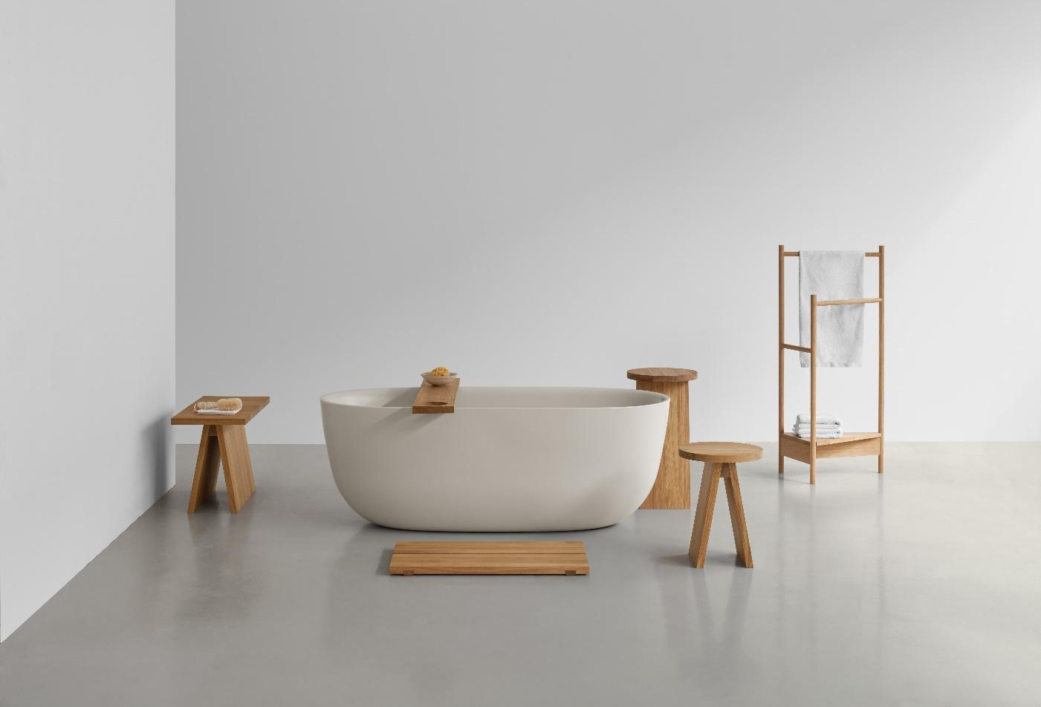

Foto: e15

02_Kaldewei-e15

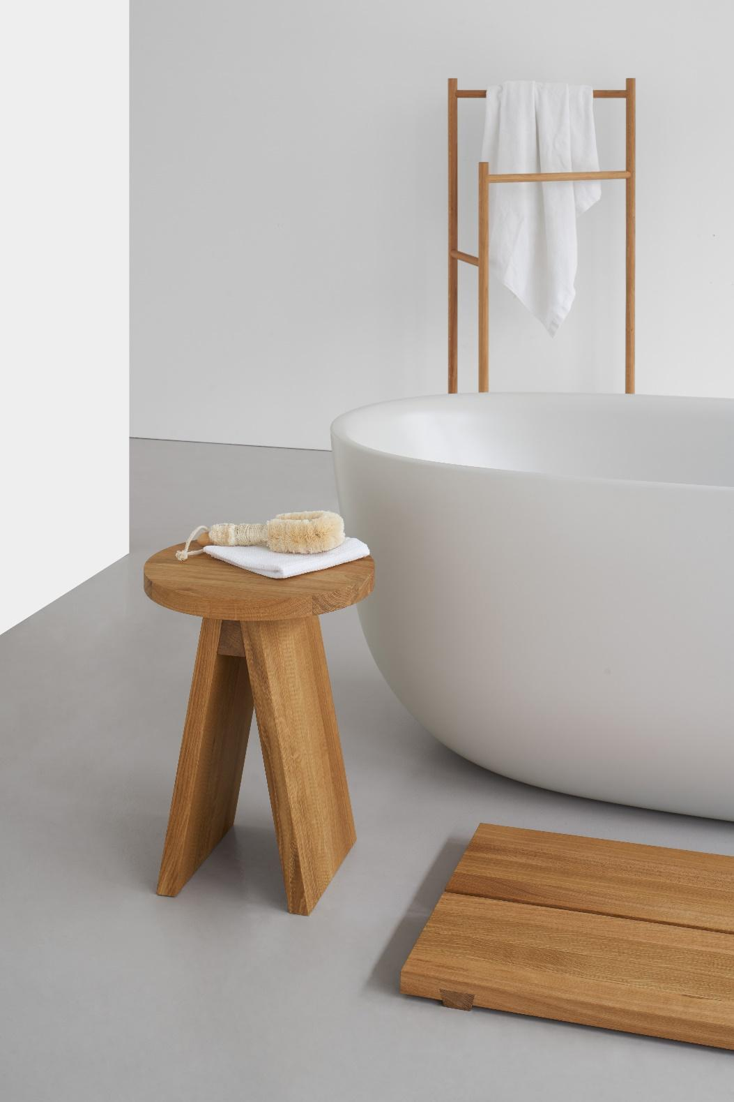

Foto: e15

03_Kaldewei-e15_Loop_Stool

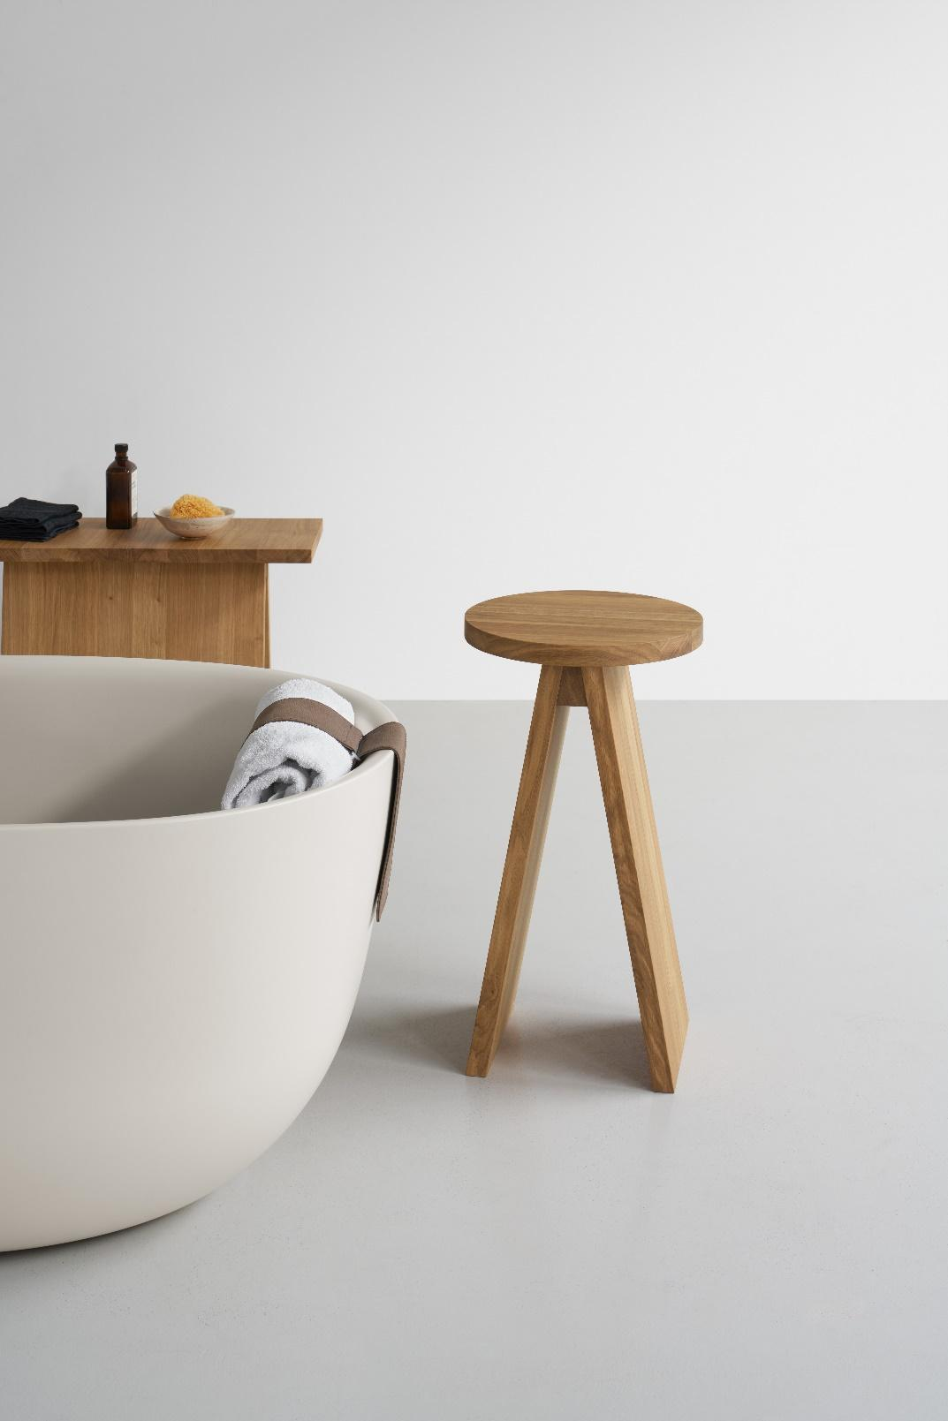

Foto: e15

04_Kaldewei-e15_Tripod_Stool

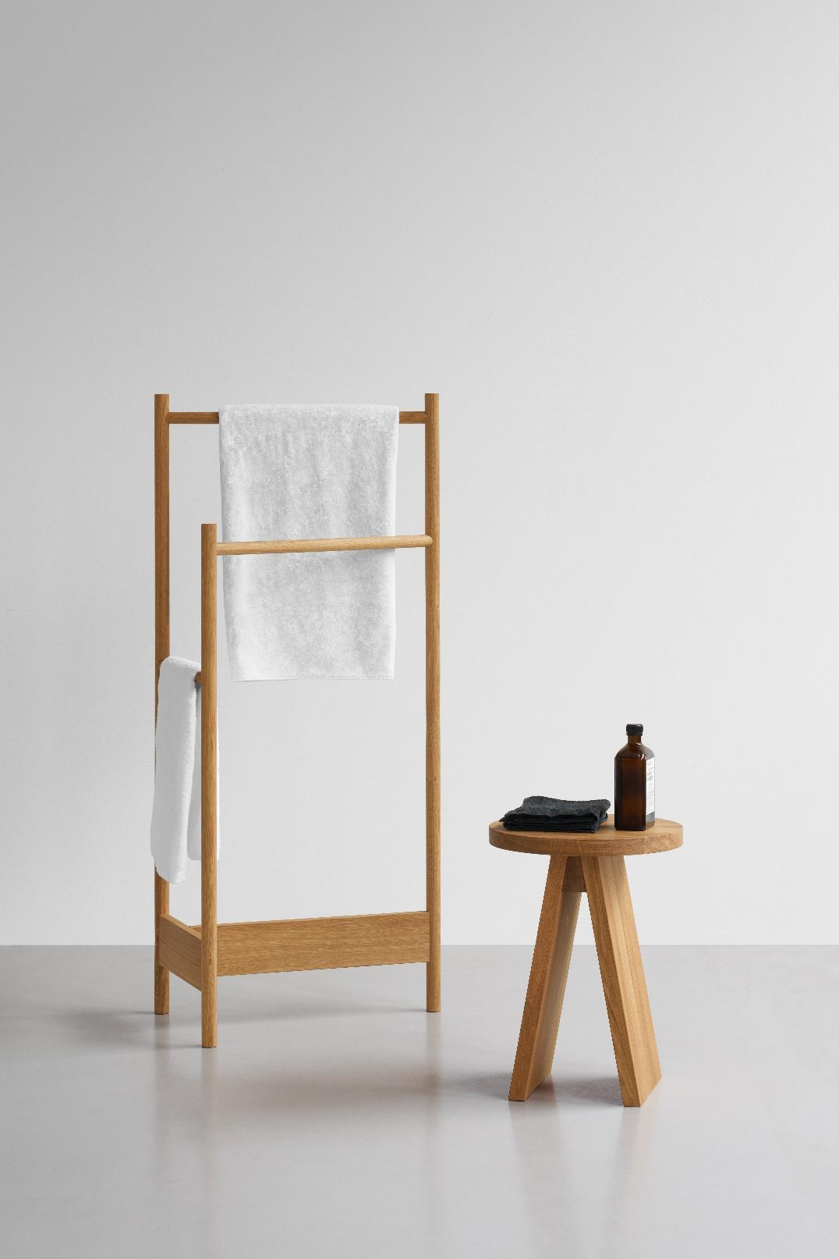

Foto: e15

05_Kaldewei-e15_Pocket_Base 06_Kaldewei-e15_Loop

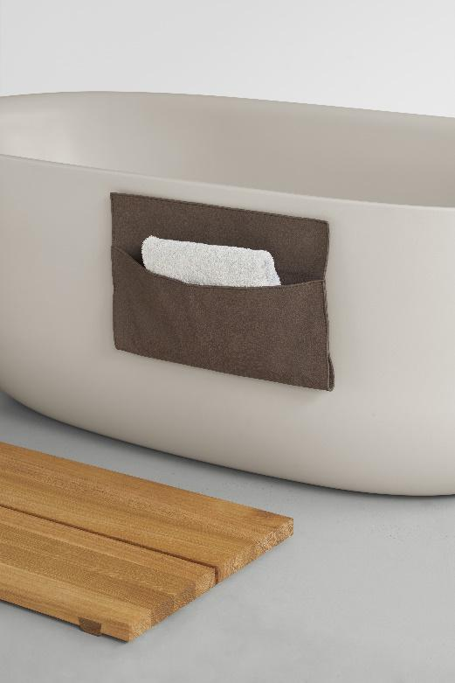 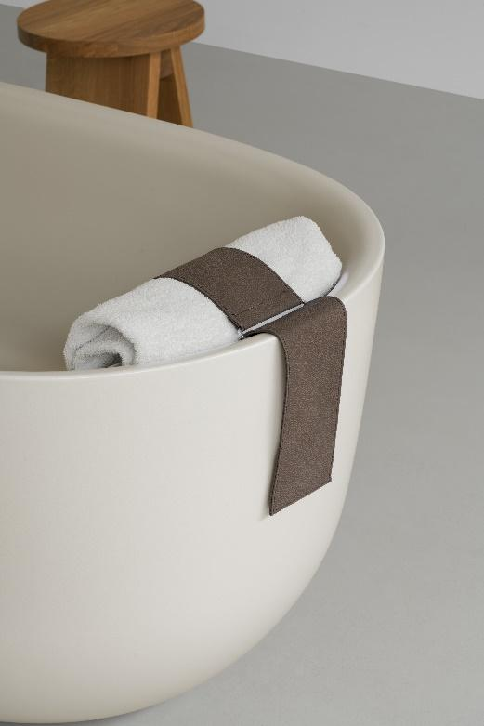

07_Kaldewei-e15_Bridge_Base

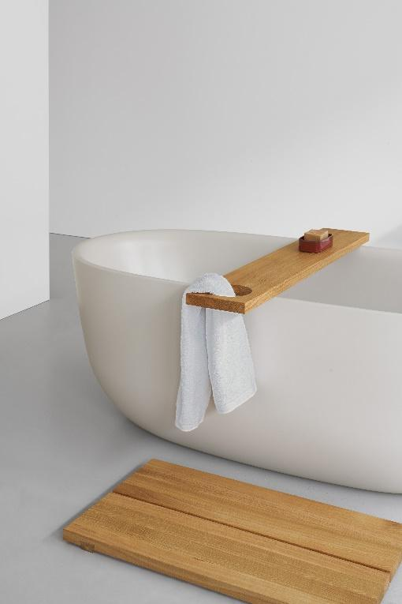

Fotos: e15

08_Kaldewei-e15_Tripod_Bench

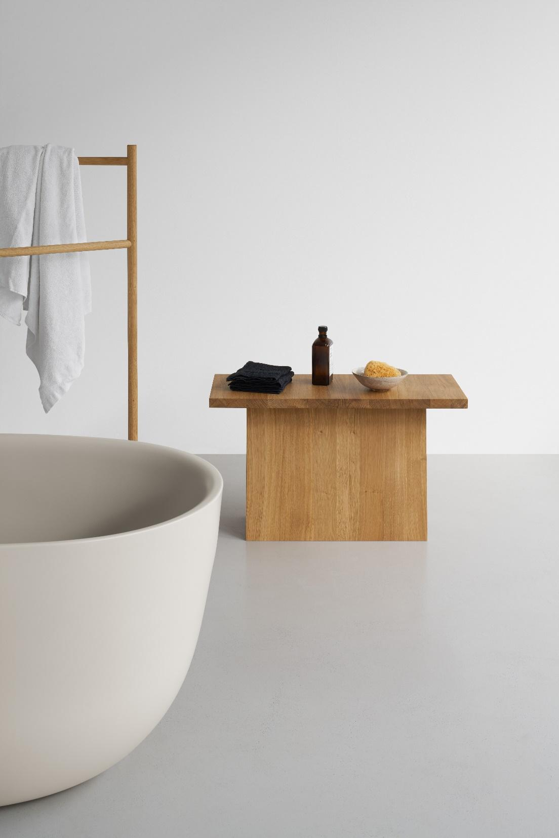

Foto: e15

09_Kaldewei-e15_Tripod

Ein Bild, das Im Haus enthält.

10_Kaldewei-e15_Base

Ein Bild, das Holz, Sperrholz, Holzblock, Rechteck enthält.

11_Kaldewei-e15_Bench

Ein Bild, das Mobiliar, hölzern, Boden, Design enthält.

12_Kaldewei-e15_Loop

Ein Bild, das Bandage, Zubehör enthält.

13_Kaldewei-e15_Pocket

Ein Bild, das Handtuch enthält.

14_Kaldewei-e15_Stool

Ein Bild, das Mobiliar, Tisch, Stuhl enthält.
Ein Bild, das Mobiliar, Stuhl enthält.

15_Kaldewei-e15_Bridge

Ein Bild, das Rechteck, Text, Beige, Design enthält.

*关于KALDEWEI*

一间没有KALDEWEI的浴室？对于很多人来说都无法想象。因为这一家族企业一百多年来一直致力于个性化理想浴室的解决方案，永远站在时尚的前沿：无论是设计趋势、可循环使用的卫浴产品、碳减排材料，还是企业始终遵循的更好、更可持续环境的宗旨。KALDEWEI将时尚奢华与环保理念、经济和行动相结合 - 并为这一国际化战略创造了自己的概念：可持续奢华Luxstainability®。这个概念描述了企业理念，以及使KALDEWEI产品如此高端的高级材质：KALDEWEI钢瓷釉。这种材质制造而成的浴缸、淋浴产品及面盆赋予每间浴室独特的个性。钢瓷釉因外观精致、寿命长久且100%可循环利用而备受青睐。2021年，KALDEWEI成为签署“科学碳目标”倡议的首家卫浴公司，开始在生产活动中强调气候中和。凭借以碳减排钢材为原料的环境保护系列限量版产品，KALDEWEI再度向实现这一目标大步迈进。KALDEWEI多年来一直与德国环保组织WWF合作，与塑料垃圾抗争。这是出于对环境和子孙后代负责任的表现。

**新闻联络人：**

Franz Kaldewei GmbH & Co. KG Tel. +49 2382 785 209  
Marcus Möllers marcus.moellers@kaldewei.de  
Postfach 17 61 [www.kaldewei.com](http://www.kaldewei.com)

59206 Ahlen, Deutschland

Franz Kaldewei GmbH & Co. KG Tel. +49 2382 785 165  
Georgina Trimbusch georgina.trimbusch@kaldewei.de  
Postfach 17 61 [www.kaldewei.com](http://www.kaldewei.com)

59206 Ahlen, Deutschland

Claudia Wünsch Communication GmbH Tel: +49 30 78956825

Massimiliano Monteverdi mm@claudia-wuensch.com

Silbersteinstraße 45 [www.claudia-wuensch.com](http://www.claudia-wuensch.com)

12051 Berlin

Claudia Wünsch Communication GmbH Tel: +49 30 789568926

Anna Koenig ak@claudia-wuensch.com

Silbersteinstraße 45 [www.claudia-wuensch.com](http://www.claudia-wuensch.com)

12051 Berlin

更多信息和图片材料请至Kaldewei媒体中心： [www.kaldewei.com](http://www.kaldewei.de/presse)